

电工电子实验教学中心实验报告

姓名 班级 学号 台号
日期 节次 成绩 教师签字

电工学实验
仿真实验一 电路的计算机仿真Ⅰ
------- 电工习题仿真
- 实验目的

- 实验仪器与设备

- 实验步骤（实例解析）
例1：已知电路如图1.1所示，试求各节点电位、各支路电流和电阻消耗的功率。
图1.1
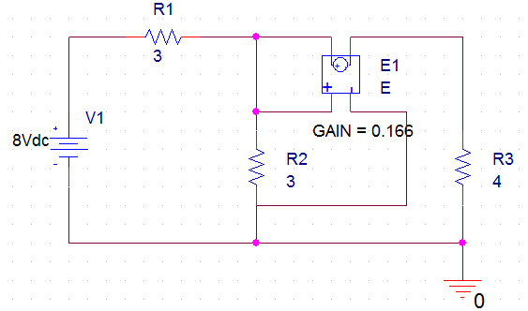
图1.2
解题步骤：
1．绘图
（1）按 按钮，点击程序＼Cadence Release 17.2-2016\OrCAD Lite Products\Capture CIS Lite，进入Capture电路图编辑界面。
（2）在SOURCE库中调用直流电压源VDC，在ANALOG库中调用电阻R及受控源E。
（3）放置接地符号：执行Place/Ground命令，或点击专用绘图工具中的按钮，屏幕上弹出Place Ground对话框。在SOURCE库中选取“0”符号。
（4）连接线路。
（5）设置元器件参数值。
受控源E1的设置方法如下：
•双击E1，屏幕弹出受控源的属性编辑器，如图1.3所示。
•在“GAIN”栏键入0.1666。
图1.3
绘好的电路图如图1.2所示。
2．确定分析类型及设置分析参数
（1）执行菜单命令PSpice/New Simulation Profile，或点击工具按钮，在New Simulation对话框中键入项目名称，按Create按钮，进入Simulation Settings对话框，如图1.4所示。
（2）Simulation Settings中的各项设置：
•Analysis type选择“Bias Point”；
•Option选择“General Settings”；
设置完毕，点击确定按钮。
3．进行电路仿真
（1）执行菜单命令PSpice/Run，或点击工具按钮，调用PSpice A/D软件对该电路图进行仿真模拟。
（2）依次点击工具按钮、 、 ，则电路图上相应位置依次显示节点电压、支路电流及各元器件上的功率损耗。如图1.5所示。
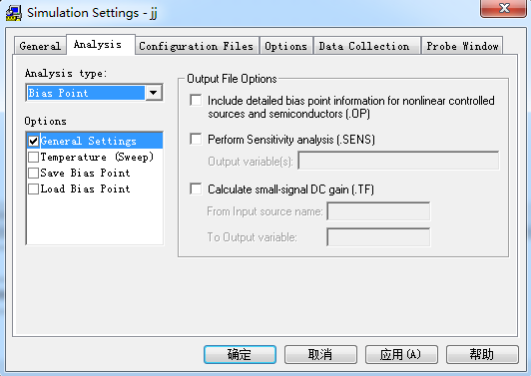
图1.4
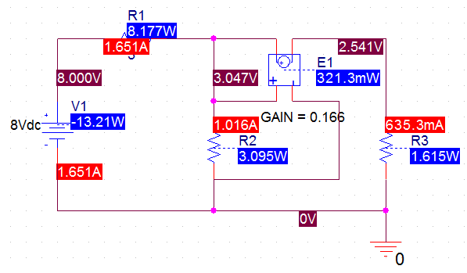
图1.5
例2：图1.1所示电路中，若电压源在0～10V的范围内连续变化，求节点A的电压变化曲线。
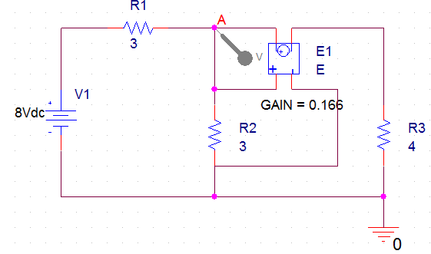
图1.6
1．绘图
（1）如前所述，绘制图1.2。
（2）设置节点别名：执行Place/Net Alias命令，或点击专用绘图工具中的按钮，屏幕弹出Place Net Alias对话框。在Alias文本框键入节点名，移动光标至目标节点处，点击鼠标左键，则该处显示新设置的节点别名。
（3）放置探针：执行Capture窗口中的菜单命令PSpice/Markers/Voltage Level，或点击工具按钮，光标即可携带一节点电压探针符号。在节点A上单击鼠标左键，即可在该处放置探针符号。点击鼠标右键，在弹出的快捷菜单中选择执行End Mode命令，即可结束放置探针符号的命令。
完成的电路图如图1.6所示
2．确定分析类型及设置分析参数
(1) 执行菜单命令PSpice/New Simulation Profile，或点击工具按钮，在New Simulation对话框中键入项目名称，按Create按钮，进入Simulation Settings对话框，如图1.7所示。
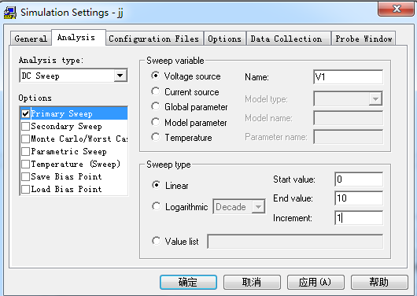
图1.7
（2）仿真类型及参数设置如下（见图1.7）：
·Analysis type下拉菜单选中“DC Sweep”；
·Options下拉菜单选中“Primary Sweep”；
·Sweep variable项选中“Voltage source”，并在Name栏键入“V1”；
·Sweep type项选中“Linear”，并在Start栏键入“0”、End栏键入“10”及Increment栏键入“1”。
以上各项填完之后，按确定按钮，即可完成仿真分析类型及分析参数的设置。
另外，如果要修改电路的分析类型或分析参数，可执行菜单命令PSpice/Edit Simulation Profile，或点击工具按钮，在弹出的对话框中作相应修改。
3．电路的模拟仿真
执行Capture窗口中的菜单命令PSpice/Run，或点击工具按钮，即可在启动的PSpice A/D视窗中自动显示探针符号放置处的电压波形，如图1.8所示。
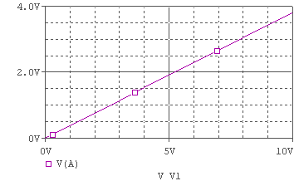
图1.8
四、实验内容
1．求图1.12所示电路中受控源两端的电压及吸收功率。
结论：受控源两端电压为_____________ ，吸收功率为__________________。

2．图1.13中，电流源Is由1A连续变化到3A时，求图中所示电流I的变化曲线。
3．电路如图1.14所示，对电压源Us在-10V～10V范围内进行连续扫描，求节点a的电压变化曲线。
4．电路如图1.15所示，ab为有源二端网络的输出端，应用适当的仿真分析方法，求其戴维宁等效电路，并用文字简述求解过程（利用何种方法得到开路电压及等效内阻）。
结论：开路电压Uoc为_____________ ，等效内阻Ro为______________。
五、思考题
（1）接地符号如何选取？

（2）受控源的两对接脚有何区别？

